[](https://2.bp.blogspot.com/-8Rgnxw4zhBE/UgSL7HpWI7I/AAAAAAAAW3w/YHonpLXF5JI/s800/flower_sunflower.png)生駒市立桜ヶ丘小学校

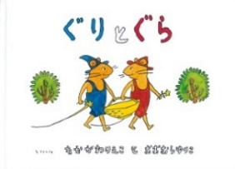図書室だより　 令和５年７月　　ＮＯ.28　　　　　号

[ひまわりのライン素材](https://2.bp.blogspot.com/-Ug-lRXrNWXs/W8BOT3cPfUI/AAAAAAABPX0/T0c0HvMt59gN9bGsHRmxWxUJcDpV7comQCLcBGAs/s800/flower_himawari_line.png)

**◆**図書給食**「ぐりとぐら」シリーズ**より

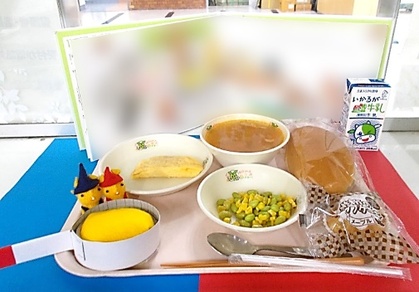「ぐりとぐら」がうまれて今年で６０年になります。

―いちばん　すきなのは

おりょうりすること　たべること　ぐり　ぐら　ぐり　ぐらー

「ぐりとぐら」シリーズと「たべものうた」の絵本から、

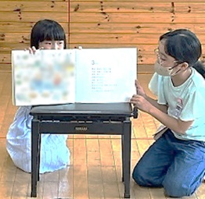おいしいものが給食にたくさん出てきました。

図書委員の５年生が、シリーズ３冊の読み

聞かせをしてくれました。

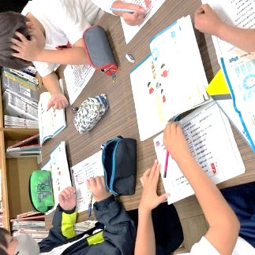**◆３年生「図書館たんていだん」・５年生「図書館を使いこなそう」**

３年生は、学校の図書室ではどこにどんな本が

あるかを勉強しました。そして、図書室の地図を作りました。これからは、

きっと自分で本を見つけることができるでしょう。

５年生では、さらにくわしく、日本十進分類法について勉強しました。

図書室を使いこなしてほしいと思います。

**[](https://2.bp.blogspot.com/-MpUo_1zq0sM/U-8HBZgY2gI/AAAAAAAAk98/c23p4UXJhZo/s800/book_zabuton.png)**

**夏休み図書室開放**　夏休みの読書のために、ぜひご利用ください。

日時 ： ８月１７日（木）午前９時～１２時

返却日：８月３１日（木）まで

※１家庭4冊まで借りられます（こども２冊、大人２冊）。

禁帯マークの本もかりることができます。

新しい本が入る予定です。

生駒市図書館のリサイクル本をお持ち帰りいただけます。

**紙芝居の上演**

日時 ： ８月１７日（木）①午前１０時　②午前１１時

場所 ： 多目的室

**◆夏休み、何冊よめるかな？**

全校児童に、１学期の「読書の歩み」を配布しました。１学期に子どもたちが読んだ本の

[](https://1.bp.blogspot.com/-nqBCXjxamv4/UYH5l8mK_OI/AAAAAAAARH4/bdbxzZqXJJo/s600/himawari.png)合計は、　8,031冊でした。１人当たり12冊読んだことになります。

[](https://1.bp.blogspot.com/-nqBCXjxamv4/UYH5l8mK_OI/AAAAAAAARH4/bdbxzZqXJJo/s600/himawari.png)（学校司書　中澤智子）[](http://3.bp.blogspot.com/-C9l4jn_oClE/U3WdDn9_XvI/AAAAAAAAgmE/O03V3A-iHLo/s800/asagao_hachiue.png)